Сценарий на 23 Февраля

**Цель**: Создать праздничную атмосферу, положительно эмоциональный настрой детей;

Воспитывать у детей чувство гордости за Российскую армию, вызвать желание быть похожими на сильных, смелых воинов, дружелюбие

**Задачи**: Активизировать в речи детей слова, обозначающие рода войск, развивать внимание, память, умения, направленные на развитие моторики рук.

Ход праздника:

*(Зал празднично украшен, звучит песня: «Бравые ребята»)*

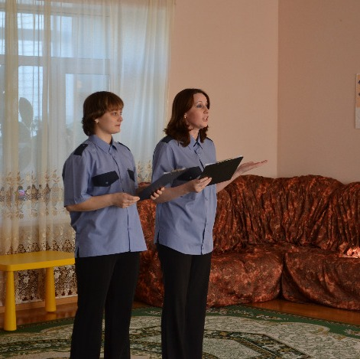

**Ведущий:**

Февральский ветер ворошил страницы,

В календаре порядок наводя.

Потом он вдруг решил остановится

На дате 23 февраля.

**Ведущий:**

Давным- давно был праздник установлен..

Что говорить традиция сильна.

Мальчишек поздравляем снова –

Мы им желаем мира и добра.

**Ведущий:**

Меняются события и лица,

И кто-то получает новые чины,

Но нам девчонкам хочется гордится

Надежностью защитников страны!

**Ведущий:** Ребята через несколько дней люди нашей страны будут отмечать очень важный праздник. Кто знает, какой? Правильно День Защитников Отечества.

**Ведущий**: Кто такие защитники? (Защитники – это те кто защищает других людей)

**Ведущий:** Почему праздник называется День Защитников Отечества?

Солдаты, военные защищают нашу страну от возможных врагов. Поэтому День Защитников Отечества называют праздник всех военных.

**Ведущий**: Мальчики — это будущие защитники нашей родины, поэтому они уже сейчас должны готовить себя к службе в армии. Итак, ребята, сегодня вам предстоит необычные задания.

**Ведущий:** Мальчишки, как будущие военные, знают военные звания, и сейчас мы это проверим.

Он поднимает в небеса

Свою стальную птицу.

Он видит горы и леса,

Воздушные границы.

Зачем летит он в вышину?

Чтоб защитить свою страну! (Военный летник, пилот)

Ведущий: Сейчас мы проверим кто из ребят будут настоящими летчиками.

**ИГРА – «Самый лучший самолет»**

*Описание:* Детям раздаются листы бумаги, нужно каждому сделать свой самолет, и по окончанию конкурса - самолеты запустить и кто дальше.

**Ведущий:**

Его машина вся в броне,

Как будто черепаха.

Ведь на войне как на войне,

Здесь не должно быть страха!

Ствол орудийный впереди:

Опасно! Враг, не подходи! (Танкист)

**ИГРА – «Танк»**

*Описание:* На полу разложены бумажные части танка, нужно на скорость собрать танк, участвуют столько детей сколько имеется в наличие комплектов бумажных танков.

**Ведущий:**

Он защищает поле ржи,

И рощу, и дубраву.

Оберегает рубежи

Далекая застава.

А долг военного такой:

Хранить покой и твой, и мой. (Пограничник)

**ИГРА- «Пограничники»**

*Описание:* Под музыку дети маршируют, как музыка закончилась нужно стоять тихо не шевелится, кто нарушил правило выбывает.

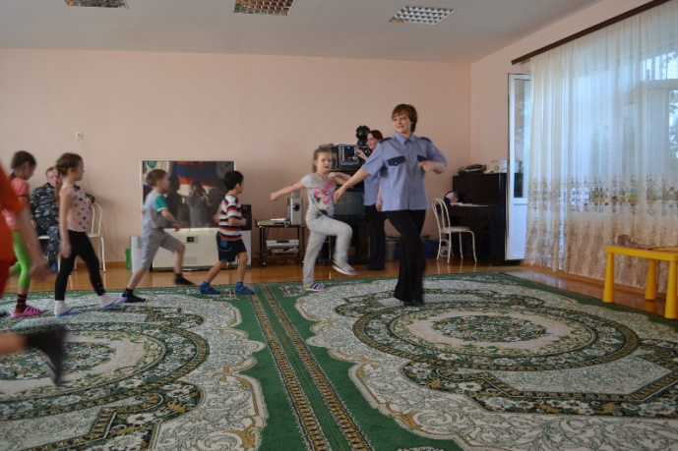

**Ведущий:**

У паренька сбылась мечта -

Пришел служить он в роту.

Теперь стреляет: "Тра-та-та!"

Из пушки, миномета.

Недавно служит паренек,

Но самый лучший он стрелок. (Артиллерист)

**ИГРА- «Меткий стрелок»**

*Описание:* Дети делятся на две команды, у каждой имеется равное количество снарядов (мячей), нужно по очереди бросать снаряды в ведро, кто быстрее и точно попадет в цель.

**Ведущий:**

Был ранен молодой солдат

На поле утром рано.

Она взяла его в санбат

И обработала все раны.

Извлекла из тела смельчака

Опасные осколки.

Была тверда ее рука:

"Живи, братишка, долго!" (Военная медсестра)

**ИГРА- «Спаси раненного»**

*Описание:*Приглашается равное количество мальчиков и девочек, мальчики садятся на стульчики, а девочки перевязывают им любую часть тела (голову, руку, ногу) по желанию, на скорость.

**Ведущая:**

Пошел служить мой друг во флот,

На корабле теперь плывет.

И, хоть волна идет горой,

На палубе стоит герой.

На нем морская форма,

Он не боится шторма. (Матрос, моряк)

**ИГРА- «Собери мусор»**

Описание: На полу раскидан мусор (можно взять бумажные салфетки и смять их) участники должны под музыку «Яблочко» собрать мусор в ведерки совочком.

**Ведущая:**

Спешит по вызову отряд,

Готовый разыскать снаряд

И на пшеничном поле,

И в транспорте, и в школе.

Боец отряда очень смел -

Три мины разрядить сумел. (Сапер)

**ИГРА- «Обезвредь мину»**

*Описание:* На полу разложены мины (мешочки с песком), дети с завязанными глазами должны собирать мешочки, кто больше.

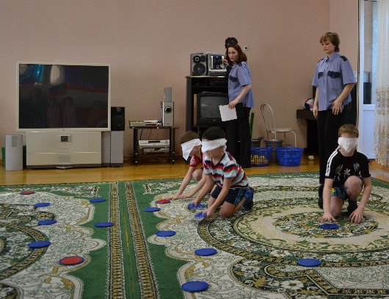

**Ведущий:** Молодцы ребята, теперь мы точно знаем, что можем спать спокойно и не боятся врага, потому что нас смогут защитить настоящими Защитники Отечества, это вы ребята!

Детям вручают медали за ловкость, мужество и отвагу.

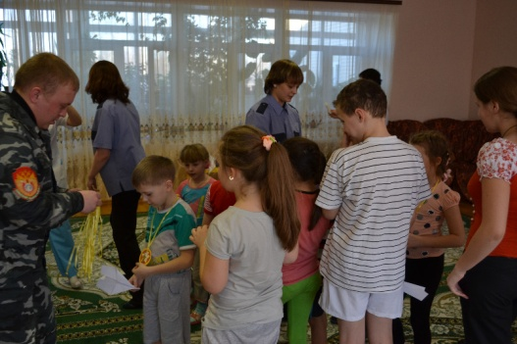

**Ведущий:**

Вот праздник подошел к концу

И все считают дети,

Что мир отважному бойцу

Важней всего на свете

Ни детям ни взрослым война не нужна!

Пусть с нашей планеты исчезнет она!

Пусть мирные звезды над миром горят,

А дружба не знает границ и преград.

Хотим под мирным небом жить,

И радоваться и дружить!

Хотим, чтоб всюду на планете

Войны совсем не знали дети!

**Ведущий**: До свидания!

